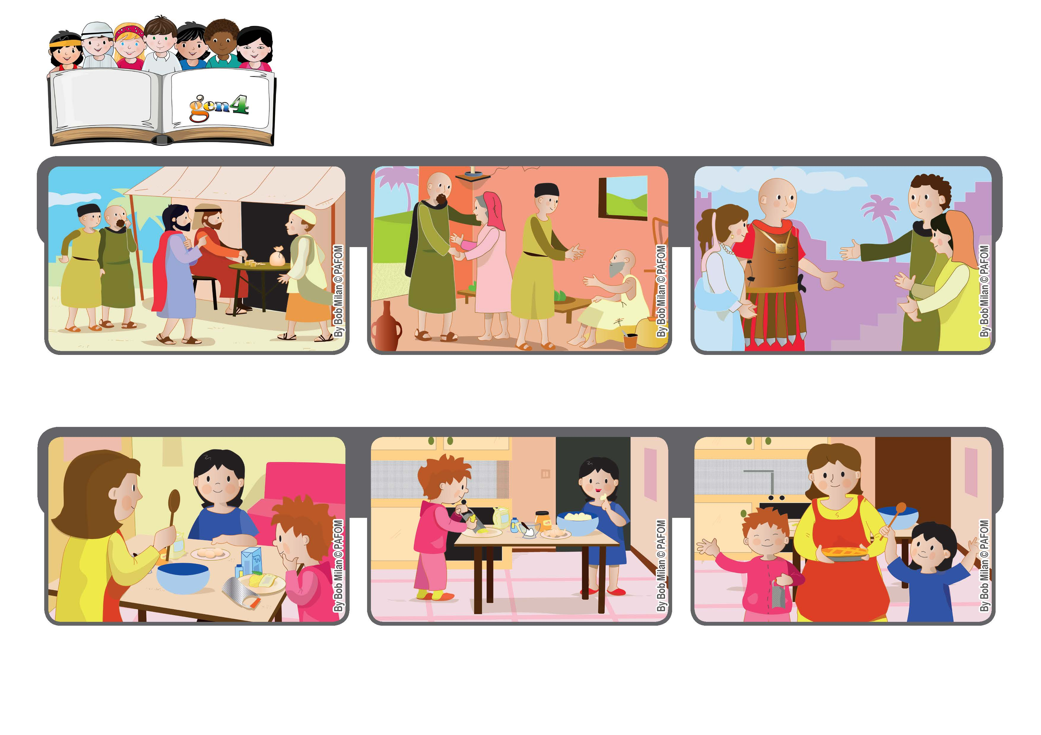
Juin 2020
Parole de Vie
« Qui vous écoute m’écoute et qui vous accueille
accueille celui qui m’a envoyé » (Mathieu 10,40)
Accueillir Jésus
(cf.Mathieu 10,40)
Elle est vraiment contente de voir que sa maman est soulagée. Et finalement, cela lui a tellement plu qu’elle souhaite le faire toujours les autres fois !
Expérience de Emi, Italie.
Il faut râper le citron, mais la maman n’aime pas faire cela car ensuite, il faut nettoyer la râpe. Emi pense : « Cela, moi, je peux le faire .» Et tout de suite elle propose de le faire.
Un samedi après-midi, la maman propose de préparer un gâteau pour le porter à la rencontre Gen4. Emi et sa petite sœur se mettent à coté d’elle pour regarder comment elle fait et l’apprendre.
Les chrétiens accueillent avec générosité ceux qu’ils rencontrent, surtout celui qui est différent. Si nous faisons la même chose, nous aussi, nous accueillerons Jésus.
Jésus a apelé un à un les douze apôtres, il leur a dit d’être comme ses ‘’ambassadeurs’’ et il leur a expliqué : « Qui vous accueille m’accueille ».
Là où ils arrivent, les apôtres sont accueillis et ils offrent gratuitement aux pauvres leurs soins, ils sont proches d’eux et quand ils repartent, ils laissent à tous la paix.
"© PAFOM, Dessins et texte sous la direction du Centre Gen4”
Les gen4 sont les enfants du Mouvement des Focolari dont Chiara Lubich est la fondatrice.

